AĞ YAPILARI DERS NOTU

Neden Ağa ihtiyacımız var?
-
-

Ağ nedir?
Bir çok cihazın birbiriyle iletişim içinde olduğu cihaz topluluğuna ağ denir.
Bilgisayar programlarını birbirine bağlayan yapıya AĞ denir.

Ağ Elemanları Nelerdir?
Eternet Kablosu: Cihazların birbiriyle iletişimini sağlayan kablolara ethernet kablosu denir.
Bilgisayar:
Server:
Ağ Kartı:
Switch:
Router: Farklı ağlar arasında köprü gören cihazlara router denir. Router birden fazla ağı birbirine bağlamak için kullanılır.
Internet:
Wan (Geniş Alan Ağı) : Ticari olmayan bilgisayarların birbirlerine bağlanmalarıyla oluşan geniş ağ türüdür. Evlerimizde kullandığımız ADSL’ler buna örnektir.
ÖzelWAN: Büyük şirketlerin İnternet servis sağlayıcılardan özel ağ kablosu kiralamasıyla ya da Şirketlerin sadece kendilerinin bağlanabileceği ağ kabloları ile şublerini birbirine bağlamasına yarayan ağlardır.
Servis Sağlayıcı:

Ağ Kullanan Bilgisayar Programları
Web Browser ve FTP:
Web Browser: İnternette gezinmemizi sağlayan internet explorer ve Firefox gibi programlara Web Browser yada Web Tarayıcısı denir.
FTP: İnternette bulundurulan dosyaların transfer edilmesini sağlayan haberleşme yöntemidir.

Veri Tabanı Uygulamaları: Düzenli şekilde bilgi tutan uygulamalara denir. Bu programlar bilgilerin düzenli olarak kaydedilmesini, güncellenmesini ve saklanmasını sağlarlar. Örnek: Banka hesap bilgileri, Nüfus kayıt bilgileri, Öğrenci not bilgileri, Arabaların trafikteki kayıtları ve bilgileri gibi..

Anlık Mesajlaşma uygulamaları: İnsanların karşılıklı olarak konuşmasını sağlayan programlardır. MSN messenger bilindik bir uygulamadır.

E-Posta: Bir servis sağlayıcı tarafından açılmış bir hesap vasıtasıyla insanların karşılıklı mesajlaşması işlemidir. Gmail, Hotmail, Yahoo bilindik E- Posta servis sağlayıcılarıdır.

On line Oyunlar: Bir server yardımıyla bilgisayar kullanıcılarının farklı mekanlardan oyun oynaması işlemidir. Counter Strike bilindik on-line oyun örneğidir.

Mühendislik Önekleri ve Bellek büyüklükleri
Bit, byte, kilobyte, megabyte, gigabyte, terabyte
Bit: En küçük bilgidir. Bir bit 1 ya da 0 olabilir. Kısaltması “b” harfidir.
Byte: 8 bitin birleşmesiyle oluşan bilgidir. Örneğin bir Wod belgesine yazılmış her harf aslında bir BYTE’lık yer kaplar. Byte “B” harfi ile gösterilir.
KiloByte: 1024 Byte’tan oluşur.
MegaByte: 1024 Kilobyte’tan oluşur.
GigaByte: 1024 Megabyte’tan oluşur.
TerabBte:1024 Gigabyte’tan oluşur.

Ağ Hızları:
bir bilgisayarın bir saniyede Kilobit olarak gönderebildiği ya da alabildiği en fazla bittir. Yani ağ kapasitesidir.
Örneğin: 1 Megabit(1024Kilobit=1024x1024bit=1048576bit) hızda bağlantısı olan bir intenet kullanıcısı bir saniyede 1024/8 =128Kbyte indirebilir.

Soru: 1Mbit hızlı internet kullanan bir kullanıcı 56Kbps hızda internet kullanan bir kullanıcının kaç katı hız kullanmaktadır?
1Mbit=1024Kbit 1024/56=18 18 katı hız kullanmaktadır.

Ağ Tasarımları(Topolojiler)
BUS: Bir hatta bilgisayarların tek tek bağlanmasıyla oluşturulan ağ sistemidir. En eski ağ sistemidir. Ana hatta oluşabilecek bir kopma ya da arıza durumunda bilgisayarların haberleşmesi aksar.
RING(Halka):Bilgisayarların birbirlerine daireler oluşturacak şekilde bağlanması durumudur. Bu durumda her hangi bir arızada iletişime diğer taraftaki hattan devam edilir.
STAR(Yıldız): Günümüzde en yaygın kullanılan ağ tasarımıdır. Bu tasarımdan bilgisayarlar bir SWITCH yardımıyla haberleşirler.
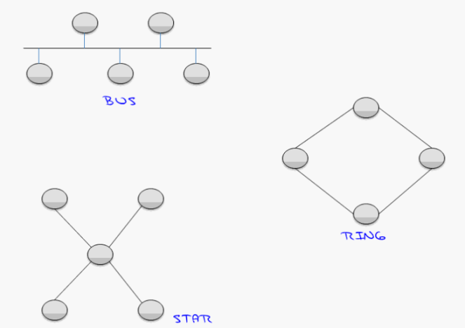
Günümüzde bu ağ tasarımlarının hepsi karışık olarak kullanılmaktadır.
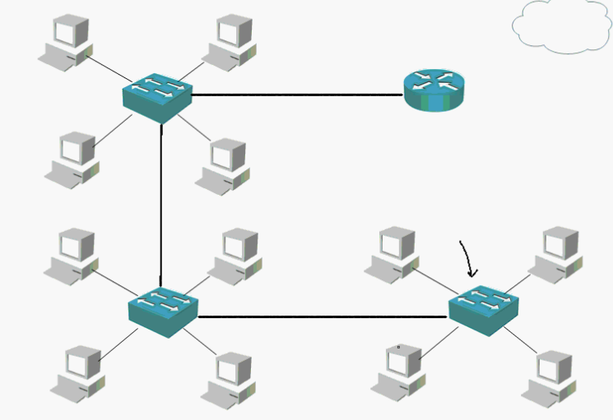

İkili Sayı Sistemi:

Ağ çeşitleri
LAN(Local Area Network- Yerel Alan Ağı): En fazla 40-50 Bilgisayarın birbirne bağlanmasıyla oluşan ağa denir.
WAN(Wide Area Network- Geniş Alan Ağı): Çok uzak bilgisayarların birbirine bağlanabilmesini sağlayan ve çok sayıda bilgisayarın bağlanmasıyla oluşan ağa denir.

Temel TCP IP ve Adresleme Bilgisi
IP adresi: Bilgisayarın yerel ya da internet ağında bulunabilmesini sağlayan adrestir. 4 bölümden oluşur bu bölümler 0-255 arası sayılardan meydana gelir.
Subnet Mask(Alt Ağ Maskesi): Bilgisayarın IP adresinde iki bilgi bulunur bunlar. Ağ adresi ve bilgisayar adresidir. IP adresinin neresinin Ağ adresi neresinin bilgisayar adresi olduğunu belirten sayılara Alt Ağ Maskesi denir.
Default GateWay(Varsayılan Çıkış Yolu): Bilgisayarların ağ dışında bir adrese bağlanmaları gerektiğinde başvuracakları adrestir. LAN’larda bu adres genellikle internete bağlanılan modem olur.
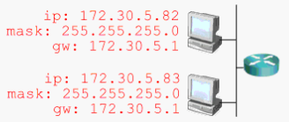
İnternete bağlı bir bilgisayarın 2 adet ip adresi vardır. Bir tanesi dünya çapında(İnternet servis sağlayıcı tarafından modeme atanır). Bir taneside Yerel ağ çapındadır(Bu adreste genellikle modem tarafından modeme bağlı her bilgisayara tek tek atanır). Bilgisayarın yerel ip adresi CMD programına “ipconfig” komutu yazılarak öğrenilebilir.
Bilgisayarın genel ip adresi ise “www.whatismyip.com” adresinden öğrenilebilir.
Ethernet MAC Adresi(Fiziksek Adres-Media Access Code): Her ethernet kartına bir numara verilmesi sonucunda her ethernet kartı için ayrı olan adrestir. Her MAC adresinden dünyada sadece bir tane vardır MAC adresleri 0-9 rakamlar ve A-E harflerden oluşur. Bir ağdaki bilgisayarlar MAC adresleri ile iletişim kurarlar.
Bilgisayarın MAC adresi CMD programına “ipconfig /all” yazılarak öğrenilebilir. Eternet kartının hangi firma tarafından üretildiği ise “http://coffer.com/mac_find/ “adresinden öğrenilbilir.
Örnek MAC adresi: 00-16-44-9E-2F-77
MAC adreslerinin ilk 6 harfi eternet kartını üreten firmayı belirtir. Örneğin üstteki MAC adresi Lite-On firması tarafından verilmiştir.
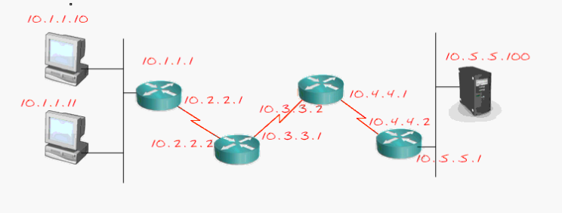
IP adresi çeşitleri:
A Sınıfı:
B Sınıfı:
C Sınıfı:
*** 1973 yılında 3 Megabit maksimum veri transfer hızı ile başlayan eternet hızı 34133 kat hızlanarak şu anda 100 Gigabit hıza kadar ulaşmıştır. Yani 1 mp3 dosyası 1973 yılında 8 saniyede aktarılabilirken. Şu anda 1 saniyede 4000 mp3 dosyası aktarılabilmektedir.

Hub: Bilgisayarların birbirine bağlanması için eskiden kullanılan cihazdır. Bu cihazların dezavantajlarıgiderilerek Switch denilen daha hızlı ve verimli ağ cihazları üretilmiştir. Günümüzde artık Hub’lar verimsiz olduğu için kullanılmamaktadır.
Switch: Aynı ağdaki bilgisayarların birbirine bağlanabilmesi için kullanılan cihazlardır. Aynı ağdaki bilgisayarlar Eternet kablosu ile switchlere bağlandıklarında bir birleri ile iletişim kurabilirler.
Örnek: A bilgisayarı B bilgisayarına bir dosya gönderecek. A ve B bilgisayarı aynı switche bağlıysa A bilgisayarı dosyayı switche gönderir, switch te kendisine gelen dosyayı B bilgisayarına yönlendirir.

